# 冰巨人-精英

## 简介

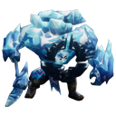

近战精英，拥有较大的警戒/取消警戒范围(1000/1500)

音效、受击特效均采用特效附带音效

普通攻击使用“冰巨人普攻”

普通攻击攻击距离为250

作为物理近战单位，对于物理防御力与炎魔一致

移动速度为150

生命值与炎魔一致。

物理伤害单位，攻击低于炎魔（-210）